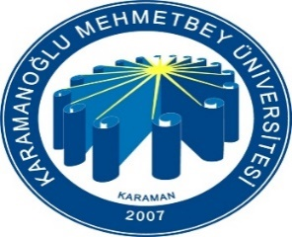 | AHMET KELEŞOĞLU DİŞ HEKİMLİĞİ FAKÜLTESİ  ÇALIŞAN ŞİKAYET ÖNERİ FORMU | Doküman No | FR-351
 |  | İlk Yayın Tarihi | 20.09.2021
 |  | Revizyon Tarihi
 |  | Revizyon No | 00
 |  | Sayfa No | 1/1

Karamanoğlu Mehmet Bey Üniversitesi Diş Hekimliği Fakültesi olarak başlıca görevimiz; elimizdeki olanakları en üst seviyede kullanarak siz değerli çalışanlarımıza en iyi, çalışma ortamını sunmaktadır. Bu hizmeti sunarken çalışanlarımızın memnuniyeti yada
memnuniyetsizliğinizi bizlere bildirirseniz en kısa zamanda önerilerinizi dikkate alarak sorunlara çözüm getirilecektir. Fakülte olarak sizlere teşekkür eder, iyi çalışmalar dileriz.
Tarih |  | Telefon
Adınız Soyadınız |  | E-mail Adresiniz
Birimi |  | Öneri |  | Şikayet
Tarafınızı bilgilendirmek amacı ile irtibat bilgilerinizi vermenizi ÖNEMLE rica ederiz
DİF AÇILMASI | UYGUN |  | UYGUN  DEĞİL
ONAYLAYAN
Dekan/Dekan Yrd.

